**105-2 資料庫 小考#2**

一、問答題(45%)

1. 請寫出關聯綱要的四個非正式設計原則。(8%) P.4
2. 請舉例說明何謂功能相依、部分功能相依與完全空能相依。(9%)P.17 P.33
3. 寫出1NF, 2NF, 3NF與BCNF的目的。(8%)P.21
4. 給定多個功能相依的集合F，寫出F的封閉性(closure)定義並舉例說明。(8%) P.20
5. 請寫出1NF, 2NF, 3NF與BCNF的一般化定義。(12%)P.41 P.43 P.46

二、實作題(55%)

1. 給定下列EMP_PROJ關聯，說明如何進行2NF並寫出正規化結果。(10%) P.35

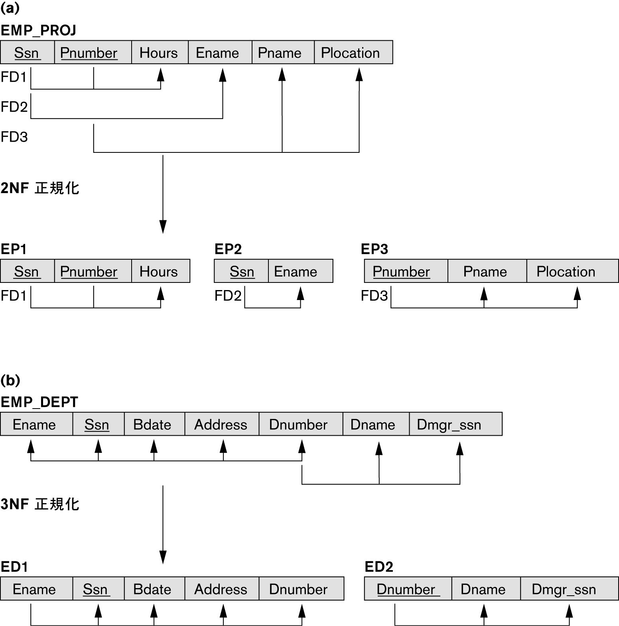

1. 呈上題，如Plocation是多值屬性，請寫出第一正規化後的關聯。(5%)P.28
2. 給定下列LOTS關聯，請寫出滿足第三正規化的關聯。(15%)P.42 P.44

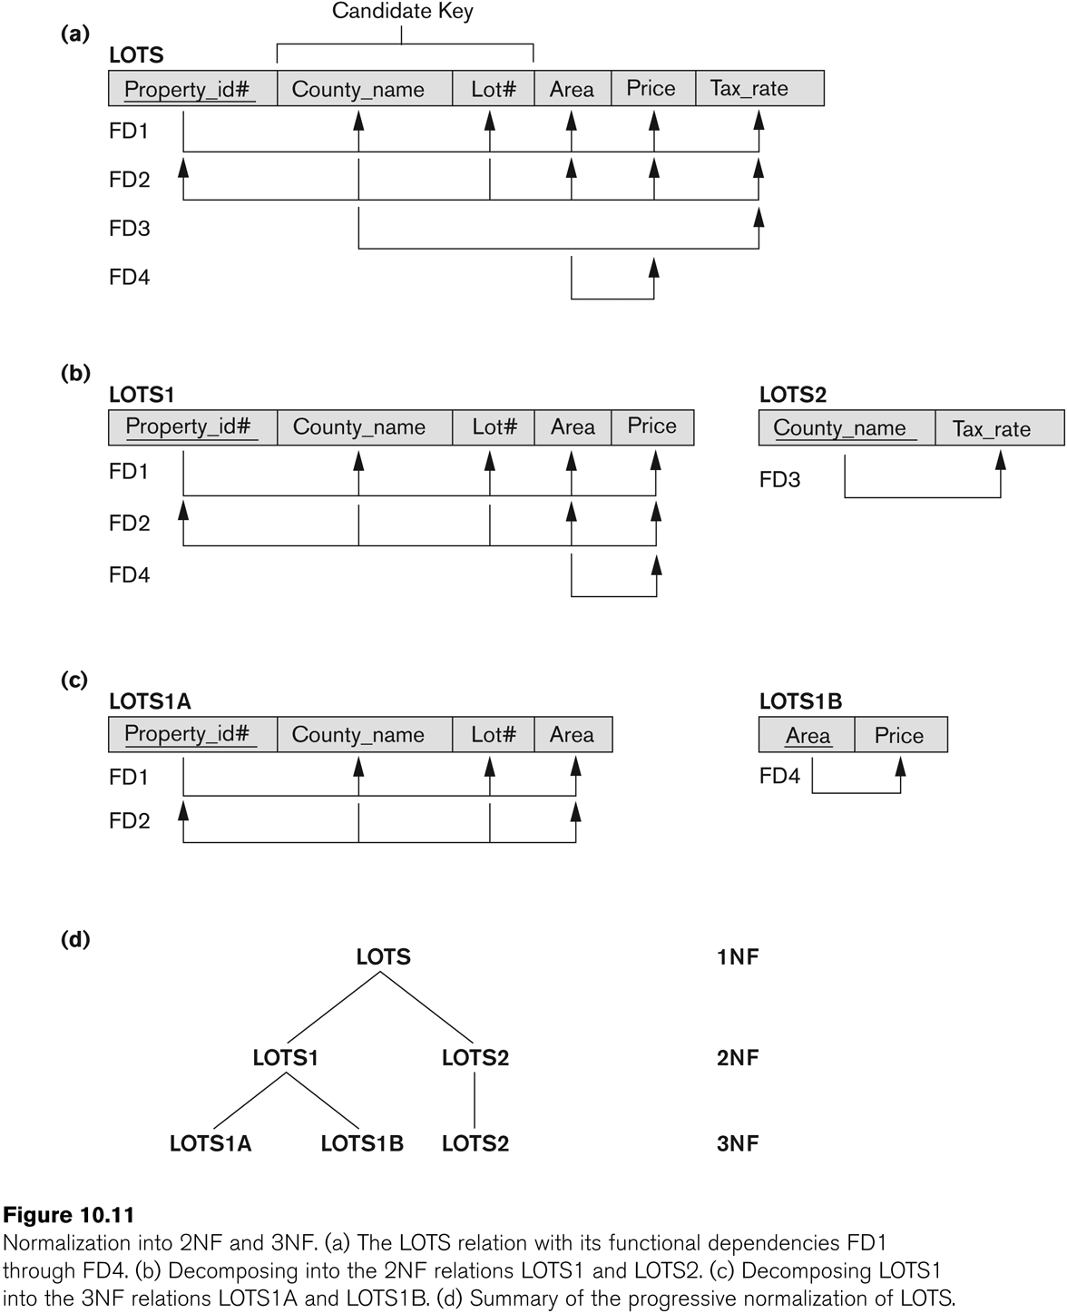

1. 呈上題，如有FD5: Area 🡪 County_name，請寫出執行BCNF後的關聯。(5%)P.48
2. 假設有個全域 (universal) 關聯，其功能相依性集合 。請問何者為*R*的鍵值？請將*R*分解為2NF，然後再分解成3NF的關聯。(10)%

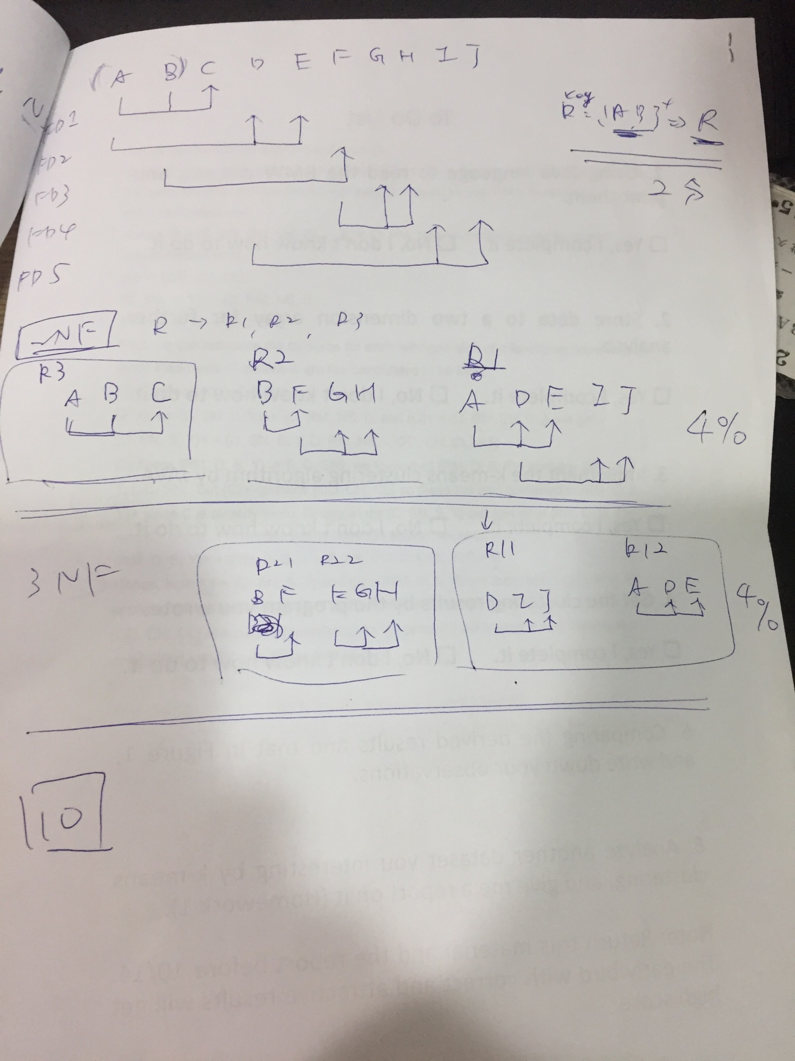

1. 以某個關聯R為例，其屬性為記錄大學的課程與每學期所開班別的時間表； *R* = {Course_no, Sec_no, Offering_dept, Credit_hours, Course_level, Instructor_ssn, Semester, Year, Days_hours, Room_no, No_of_students}。假設下列的功能相依性在R中成立：

{Course_no}→{Offering_dept, Credit_hours, Course_level}

{Course_no, Sec_no, Semester, Year}→{Days_hours, oom_no, No_of_students, Instructor_ssn}

{Room_no, Days_hours, Semester, Year}→{Instructor_ssn, Course_no, Sec_no}

請找出哪些屬性集合可以組成*R*的鍵值。此外，你會如何正規化這個關聯？(10%)

